UNIVERSIDADE ESTADUAL DO OESTE DO PARANÁ - UNIOESTE CENTRO DE ENGENHARIAS E CIÊNCIAS EXATAS

CAMPUS DE FOZ DO IGUAÇU CIÊNCIA DA COMPUTAÇÃO

**DOCUMENTO DE VISÃO**

**SISTEMA DE CONTROLE DE UMA OFICINA MECÂNICA**

JORGE FREITAS

IGOR OSÓRIO

TIAGO PEREIRA

FOZ DO IGUAÇU 2019

**DOCUMENTO DE VISÃO**

**SISTEMA DE CONTROLE DE UMA OFICINA MECÂNICA**

Trabalho apresentado ao Curso de Ciência da Computação da UNIOESTE - Universidade Estadual do Oeste do Paraná, para a disciplina de Engenharia de Software I.

Docente: Roberto Gil Brasil

FOZ DO IGUAÇU 2019

# Objetivo do Sistema

O sistema faz o gerenciamento das Ordens de serviço realizadas em uma oficina mecânica. Tem como principal objetivo, tornar as informações mais transparentes para o cliente, permitindo realizar um Orçamento mais preciso do veículo a ser feita a manutenção, registrando serviços e tempo do que tem que ser feito, peças a serem substituídas.

* 1. **Objetivo específico**

A solução deve atender prioritariamente:

* + 1. *Deixar uma Ordem de serviço Transparente ao cliente;*
    2. *Possuir dados pessoais de clientes;*
    3. *Disponibilidade de tempo e horário dos clientes;*
    4. *O cliente ser informado uma vez aprovado o orçamento sobre o que está acontecendo durante o atendimento.*

# Escopo

Este sistema faz o melhoramento do seu atendimento aos seus clientes, com a finalidade de deixar toda e qualquer informação mais transparente. Faz o controle de uma Ordem de serviço mais precisa, permitindo o cliente ser informado, quando aprovado uma OS, saber o que está acontecendo durante o atendimento. Aceder ao cliente, que se notifique sobre a necessidade de manutenções e revisões preventivas a cada certo período.

1. **Problemas**

|  |  |  |  |
| --- | --- | --- | --- |
| **Problema** | **Quem Afeta** | **Impacto** | **Solução** |
| Falta de Transparencia por parte da Oficina Mecânica na elaboração da OS | Clientes | Gera dúvidas por parte do cliente do que está realmente acontecendo em todos os níveis de processo da OS. | Criar um sistema capaz, de agilizar a interação do cliente com o que está realmente sendo realizado e também. |
| A Ordem de serviço é aprovado pelo cliente pessoalmente ou via telefone | Cliente, Funcionário | Tem que se locomover até a oficina para aprovar, ou gastar tempo ligando. | Disponibilizar para o cliente uma plataforma online, onde ele próprio pode aprovar a Ordem de serviço. |

1. **Lista de Usuários**

Neste caso lista dos principais atores do sistema - ou seja, papéis desempenhados pelos usuários.

|  |  |
| --- | --- |
| **Tipo Usuário** | **Descrição** |
| Funcionário | Usuário do sistema, tem acesso a parte administrativa do sistema, o cadastro das informações. |
| Cliente | O cliente pode aprovar o orçamento e acompanhar eletronicamente o serviço a ser executado; |
| Administrador | Tem acesso total e livre aos cadastros de clientes, carros, Ordens de Serviços, e demais informações que não são pertinentes ao Cliente ou Funcionário |

1. **Visão do Sistema**
   1. **Stakeholder Request (pedido)**

Foi solicitada a melhoria do atendimento aos clientes de uma oficina mecânica, tornando as informações mais transparentes. Para isso, pediu-se uma solução para realizar orçamentos mais precisos dos veículos a serem feitos a manutenção; registrando serviços, tempo de trabalho e peças a serem substituídas.

Da mesma forma, o cliente deve ser informado, uma vez aprovado o orçamento sobre o que está acontecendo durante o atendimento, principalmente nos casos em que a manutenção a ser realizada ultrapassa 1 dia útil. É imprescindível, para fidelizar os clientes, que seja notificado sobre a necessidade de manutenções e revisões preventivas periódicas de seus veículos.

# Necessidades/ Requests

***NEC1.*** É necessário manter um registro das manutenções do veículo (Check in)

1. Listar as peças a serem substituídas.
2. Listar os serviços que serão prestados.
3. Calcular o tempo necessário para finalizar os serviços.
4. Gerar orçamento com as informações dos itens a,b e c.
5. Enviar o orçamento ao cliente (o cliente deve aprovar o orçamento antes da manutenção começar).
6. Montar OS – Cliente, Carro, Serviços prestados, Peças trocadas, Valor dos serviços, Valor das peças, Data da OS.

***NEC2***– Todo o processo de uma OS deve ser transparente ao cliente.

1. O cliente pode entrar no sistema e acompanhar o processo.
2. O sistema deve avisar o cliente quando uma manutenção levar mais de 1 dia.
3. O sistema deve avisar o cliente do que está sendo feito durante o processo.

***NEC3*** – Notificar o cliente quando forem necessárias manutenções e revisões preventivas a cada certo período.

1. Serviço a ser prestado.
2. Custo da manutenção.
3. Tempo de serviço.
4. **Requisitos Funcionais**

Anexado em tabela.

1. **Requisitos não funcionais do Sistema**

Anexado em tabela.

1. **Requisitos Inversos**

Anexado em tabela.

1. **Restrições / Obrigações Externas e de Projeto**

O projeto deve ser feito usando N camadas, uma camada de apresentação( interface) uma camada de negócio (serviço) e uma camada de base de dados (armazenamento das informações).

O sistema será separado em FrontEnd e Backend.

O frontend será feito utilizando HTML 5 e Servlet para comunicação com o Backend. O backend será implementado utilizando JAVA 8 com o padrão de projeto MVC.

# Restrições técnicas

O sistema só trata do controle de orçamento, uma vez que aprovada, o cliente tem total visibilidade do que está sendo feito em seu veículo, de maneira transparente, pois é uma necessidade no melhoramento da relação entre o cliente e a oficina mecânica. Caso, seja necessário uma implementação com outros problemas ou situações diferentes do que está sendo elaborado, outro módulo do sistema terá que ser criado, gerando assim um novo documento de visão.

* 1. **Restrições de Negócio**
* *Clientes devem estar devidamente cadastrados no sistema*
* *Os veiculos devem estar devidamente cadastrados no sistema*
* *O horario de funcionamento da oficina mecânica não ultrapassa as 19:00*
* *O cliente deve ser notificado quando uma manutenção durar mais que 1 dia*
* *Cliente tem o poder de aceitar um orçamento no sistema*

# Configuração de Software

* 1. **Tecnologias de Desenvolvimento**

Aplicação Cliente/Servidor utilizando Servlet, baixo acoplamento frontend backend.

Na camada de negócio é usado o padrão de projeto MVC - Model View Controller.

* 1. **Configuração de Hardware / Software exigidos para o software ser executado**
* *É exigido estar online (conectado a internet) durante o uso do software, pode ser acessado através de qualquer browser em um computador.*
* *Não está disponível a versão mobile, portanto algumas configurações podem ser mudadas caso seja acessado de um dispositivo móvel.*
* *É recomendado para o frontend a utilização do google Chrome, Mozilla Firefox, Safari ou Edge, em suas versões com HTML 5 disponíveis;*

///////////////////////////////////////////////////////////////////////////////////////////////////////////////////

# Apêndice I - Modelo padrão Documento de Especificação de Casos de Uso

**Caso de Uso 01**

**Título Caso de Uso:** Manter paciente

# Objetivo

Este inclui, cadastrar, alterar, excluir e listar todos os pacientes.

1. **Pré-Condições**

O ator funcionário deve estar logado no sistema.

# Fluxos do caso de uso

Este caso de uso permite que o usuário possa:

* 1. *Cadastrar paciente*
  2. *Editar paciente*
  3. *Listar paciente*
  4. *Excluir paciente*

# Cenário Realizar Cadastro de pacientes

* + - *O usuário seleciona o botão de novo pacientes*
* *O sistema pede ao ator funcionário que informe:*

Em um primeiro bloco:

* *CPF do paciente*
* *Nome do paciente*
* *RG do paciente*
* *Data de nascimento*
* *Endereço do paciente*
* *CEP do paciente*
* *Telefone*
* *Email*
* *Um botão de salvar e um de Cancelar.*

O usuário, uma vez informado,

Com estas informações o sistema realiza as seguintes validações:

* *Verifica se o cpf informado pelo paciente é válido [E01]*
* *Verifica se o RG informado pelo paciente é válido [E02]*
* *Verifica se já não existe o CPF informado cadastrado, caso exista, exibe uma mensagem de que o Cpf já está no sistema [fluxo alternativo 4.1]*
* *Verifica se já não existe o RG informado cadastrado. [fluxo alternativo 4.1]*

Após validado:

* *O sistema registra o paciente no banco de dados*
* *O sistema cria uma conta de acesso para o funcionário no qual o faz login por uma conta de email.*

# Cenário Realizar Listagem de pacientes

* *O usuário seleciona no menu pacientes O sistema exibe*
* *Uma lista com o nome de todos os pacientes cadastrado com o botão de excluir fluxo de caso de uso 3.4*
* *um filtro de nome*
* *um filtro de cpf*

# Cenário Realizar Edição de pacientes

* *O ator clica em cima do nome do paciente*
* *O sistema abre uma tela como o cenário de caso de uso 3.1 com todos os dados preenchidos e permite a edição de todos os campos exceto cpf e RG.*
* *O ator edita os campos que desejar e selecione alterar*
* *O sistema exibe uma mensagem pedindo se o ator tem certeza que deseja alterar, um botão de sim e um de fechar popup*
* *O ator clica em sim*
* *O sistema edita as informações do paciente*

# cenário realizar exclusão de pacientes

* *O ator clica em excluir paciente*
* *O sistema exibe um popup informando o nome do paciente com a pergunta se tem certeza que deseja excluir, um botão de sim um de fechar popup.*
* *O usuário seleciona sim*
* *O sistema exclui o paciente.*

# Fluxo Alternativo (opcional)

* 1. ***Fluxo alternativo 1***
     + *O sistema abre um popup com o nome, o CPF, com uma pergunta “Este é o paciente que está tentando cadastrar?” um botão de sim e um botão de fechar popup*
     + *O ator clica em sim*
     + *O sistema abre o fluxo de caso de uso de realizar edição 3.3, para o funcionário inserir os novos dados do paciente*

# Lista de exceções

Referências e especificação de tratamento para cada exceção documentada.

[E01]- Não havendo registro de CPF por ser inválido,sistema exibe que o CPF não existe. [E02]- Não havendo registro de RG por ser inválido, o sistema exibe que o RG não existe [E03] - Se o CPF já está cadastrado, o sistema exibe que o CPF já existe e vai para fluxo 4.1

# Observações Gerais

O paciente só tem acesso ao sistema depois de cadastrado.

# Pós-condições

Volta à tela inicial do sistema.

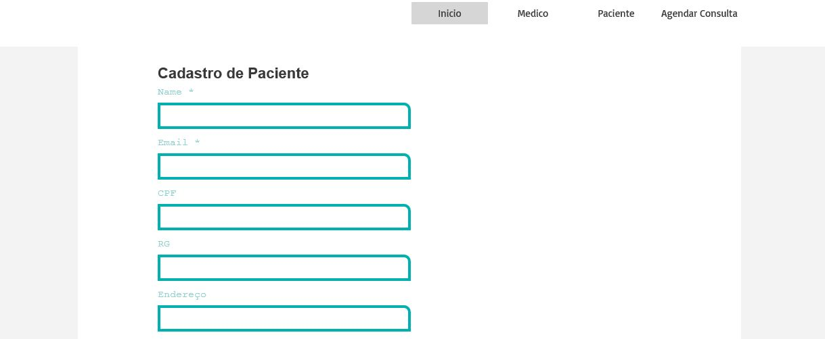

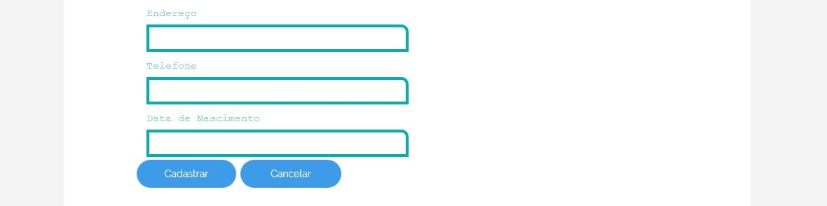

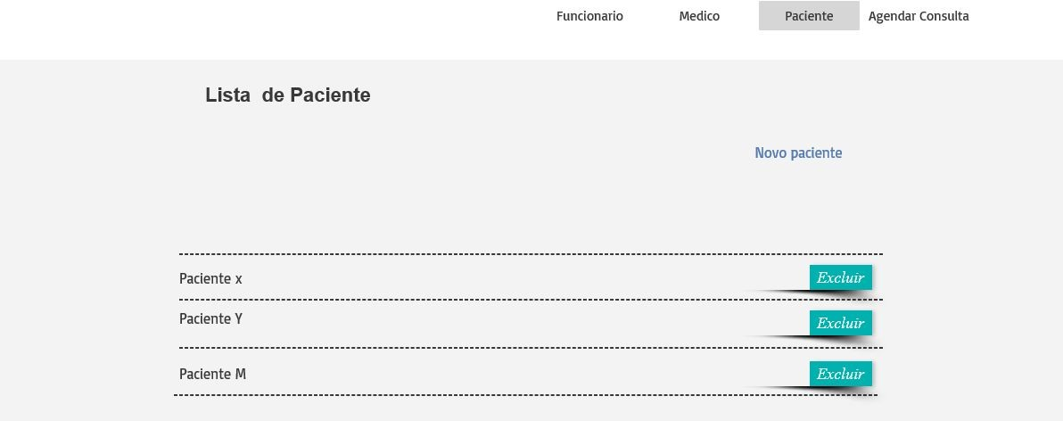

# Caso de Uso 02

**Título Caso de Uso:** Manter Atendente

# Objetivo

Este inclui, cadastrar, alterar, excluir e listar todos os atendentes

1. **Pré-Condições**

O ator do tipo atendente atendente deve estar logado no sistema.

# Fluxos do caso de uso

Este caso de uso permite que o usuário possa:

* 1. *Cadastrar atendente*
  2. *Editar atendente*
  3. *Listar atendente*
  4. *Excluir atendente*
  5. **Cenário Realizar Cadastro de** *atendente*
     + *O usuário seleciona o botão de novo atendente*
* *O sistema pede ao ator* Funcionário *que informe:*
* *CPF*
* *Nome*
* *RG*
* *Data de nascimento*
* *Endereço*
* *CEP*
* *Telefone celular*
* *Telefone casa (opcional)*
* *Email*
* *Senha (gerada e vai para o email do atendente)*
* *Um botão de salvar e um de Cancelar.*

O usuário, uma vez informado,

Com estas informações o sistema realiza as seguintes validações:

* *Verifica se o cpf informado é válido [E01]*
* *Verifica se o RG informado é válido [E02]*
* *Verifica se já não existe o CPF informado cadastrado, caso exista, exibe uma mensagem de que o Cpf já está no sistema [fluxo alternativo 4.1]*
* *Verifica se já não existe o RG informado cadastrado. [fluxo alternativo 4.1]*

Após validado:

* *O sistema registra o atendente no banco de dados*
* *O sistema cria uma conta de acesso para o atendente no qual faz login por uma conta de email.*
  1. **Cenário Realizar Listagem de** *atendentes*
* *O usuário seleciona no menu atendente O sistema exibe*
* *Um filtro de cargo*
* *Uma lista com o nome de todos os atendentes cadastrado com o botão de excluir fluxo de caso de uso 3.4*
  1. **Cenário Realizar Edição de** *atendente*
* *O ator clica em cima do nome do atendente*
* *O sistema abre uma tela como o cenário de caso de uso 3.1 com todos os dados preenchidos e permite a edição de todos os campos exceto cpf e RG.*
* *O ator edita os campos que desejar e selecione alterar*
* *O sistema exibe uma mensagem pedindo se o ator tem certeza que deseja alterar, um botão de sim e um de fechar popup*
* *O ator clica em sim*
* *O sistema edita as informações do funcionário*
  1. **cenário realizar exclusão de** *funcionário*
* *O ator clica em excluir atendente*
* *O sistema exibe um popup informando o nome do atendente com a pergunta se tem certeza que deseja excluir, um botão de sim um de fechar popup.*
* *O usuário seleciona sim*
* *O sistema exclui o atendente .*

# Fluxo Alternativo (opcional)

* 1. ***Fluxo alternativo 1* :** *O sistema verificou que o CPF ou RG já está cadastrado*
     + *O sistema verifica se o nome que está tentando cadastrar é o mesmo do CPF ou RG que já está no sistema, se é [E04]*
     + *O sistema abre o fluxo de caso de uso de realizar edição 3.3, para o atendente inserir os novos dados do atendente novo*

# Lista de exceções

Referências e especificação de tratamento para cada exceção documentada.

[E01]- Não havendo registro de CPF por ser inválido,sistema exibe que o CPF não existe. [E02]- Não havendo registro de RG por ser inválido, o sistema exibe que o RG não existe [E03] - Se o CPF já está cadastrado, o sistema exibe que o CPF já existe e vai para fluxo 4.1 [E04] - O sistema exibe que este atendente já está cadastrado com outro nome.

# Observações Gerais

O funcionário só tem acesso ao sistema depois de cadastrado.

# Pós-condições

Volta à tela inicial do sistema.

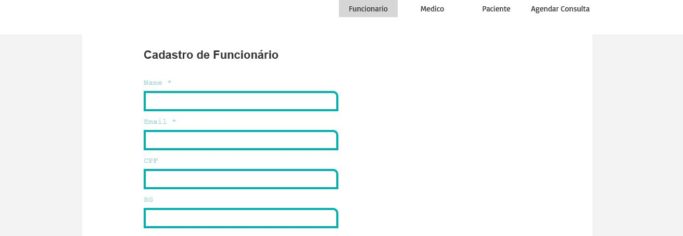

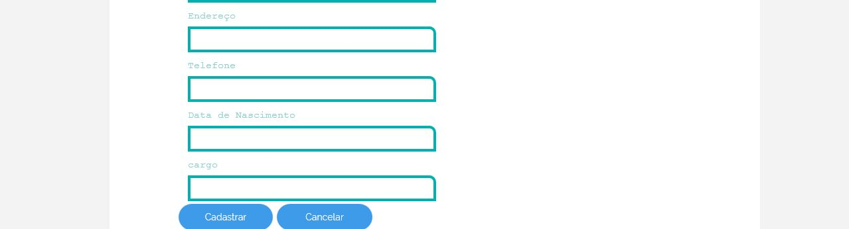

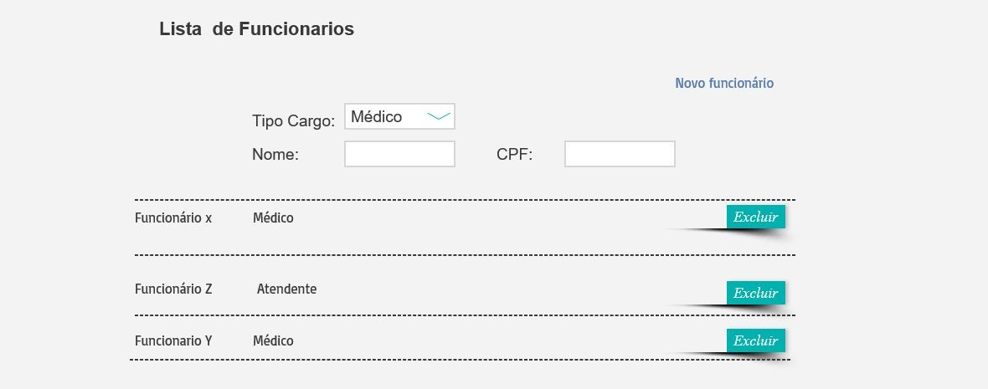

**Caso de Uso 03 Título Caso de Uso:** Visualizar prontuário do Paciente

# Objetivo

visualize seu prontuário.

# Pré-Condições

O ator paciente e médico devem estar cadastrado no sistema

# Fluxos do caso de uso

3.1- Paciente visualizar Prontuário

3.2 Médico visualiza Prontuário.

# Cenário do Paciente Visualizar Prontuário.

* + - *O ator seleciona no menu Prontuário*
    - *O sistema exibe*
    - *Um filtro de Data da Consulta, nome Médico e especialidade médico e uma lista inicialmente com todas as consultas feitas pelo paciente da mais recente para mais antiga, com data, hora, nome do Médico, Especialidade do médico, motivo da consulta, código da doença, exames solicitados com anexo (extends caso de uso Anexar exames*) *e remédios prescritos.*
    - *Caso o ator selecione um dos filtros, as mesmas informações serão mostradas, porém apenas as compatíveis com o filtro escolhido.*

# Cenário do Médico Visualiza Prontuário.

* O ator que está no caso de uso inserir informações da consulta clicar em prontuário do paciente
* *Um filtro de Data da Consulta, nome Médico e especialidade médico e uma lista inicialmente com todas as consultas feitas pelo paciente da mais recente para mais antiga, com data, hora, nome do Médico, Especialidade do médico, motivo da consulta, código da doença, exames solicitados com anexo dos entregues e remédios prescritos .*
* *Caso o ator selecione um dos filtros, as mesmas informações serão mostradas, porém apenas as compatíveis com o filtro escolhido.*

# Observações Gerais

O paciente só tem acesso ao sistema depois de cadastrado.

# Pós-condições

Volta à tela inicial do sistema.

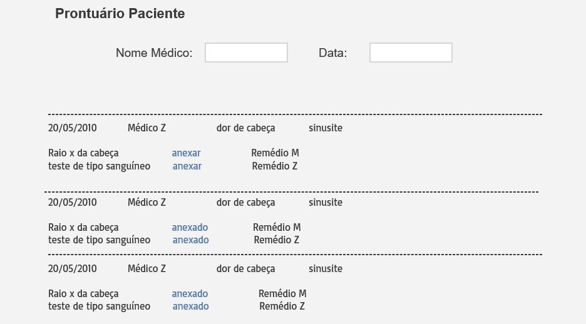

**Caso de Uso 04 Título Caso de Uso:** Manter horários disponíveis do médico

# Objetivo

Inserir horários disponíveis do médico.

# Pré-Condições

O ator funcionário, médico devem estar cadastrado no sistema.

# Fluxos do caso de uso

Este caso de uso permite que o usuário possa:

* 1. *Inserir Horários Disponíveis do Médico*
  2. *Excluir Horários Disponíveis do Médico*

# Cenário Inserir na agenda Horários Disponíveis do Médicos

* + - *O usuário procura pelo nome do médico e seleciona “Agenda” e em seguida seleciona “Mais Horários”.*
    - *O sistema pede ao ator:*
    - A data
    - E exibe uma lista com um checkbox e os horários possíveis de cadastro das 8:00 em uma lista com linhas de 20 em 20 minutos ou seja 8:00, 8:20, 8:40 … Cada um será um horário disponível para agendamento .

O usuário, uma vez informado,

Com estas informações o sistema realiza as seguintes validações:

* *Se o nome está cadastrado Assim que o horário é selecionado Após validado:*

O sistema cadastra o horário disponível com data e hora.

# Cenário excluir Horário Disponível do Médico

* + - *O usuário procura pelo nome do médico e seleciona “Agenda” e em seguida selecione “Cancelar horários ”.*
    - *O sistema exibe todos os horários cadastrados que não foram agendados com um botão de excluir ao lado de cada horário*
    - O usuário clica em cancelar horário

O sistema exclui o horário selecionado.

# Observações Gerais

O paciente só tem acesso ao sistema depois de cadastrado.

# Pós-condições

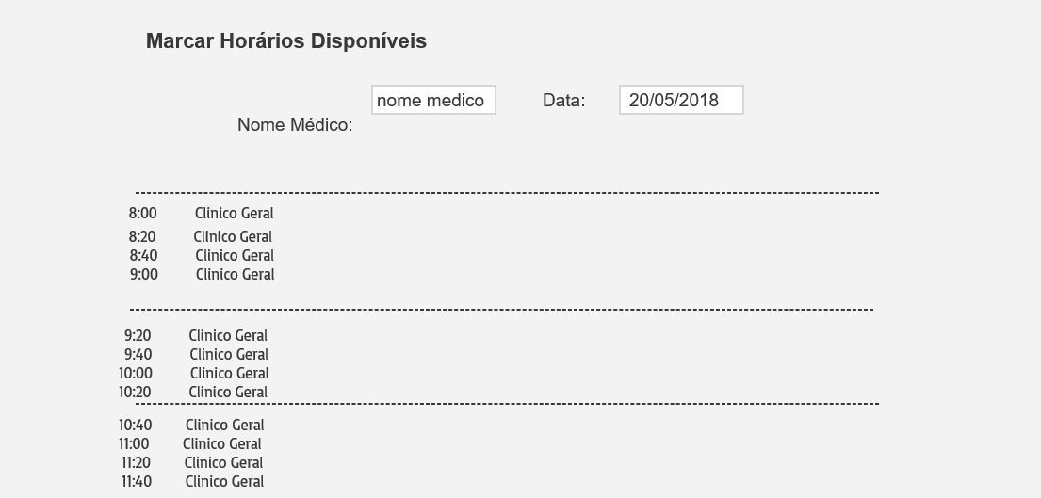Volta à tela inicial do sistema.

**Caso de Uso 05 Título Caso de Uso:** Agendar Consulta

# Objetivo

Agendar uma consulta para o paciente em um horário disponível pelo médico ou cancelar uma consulta já agendada.

# Pré-Condições

O ator funcionário deve estar cadastrado no sistema. O paciente que irá se consultar e o médico que será consultado também devem estar cadastrados no sistema.

# Fluxos do caso de uso

Este caso de uso permite que o usuário possa:

* 1. *Selecionar o paciente que irá se consultar*
  2. *Selecionar o médico a ser consultado*
  3. *Selecionar a data e horário da consulta*
  4. *Confirmar os dados selecionados para a consulta*
  5. *Receber confirmação de consulta agendada*
  6. *Selecionar consulta a ser cancelada*
  7. *Confirmar consulta que será cancelada*
  8. *Receber confirmação de consulta cancelada*
  9. *Selecionar médico para visualizar sua agenda*
  10. *Verificar agenda do médico escolhido*

# Cenário selecionar paciente que irá se consultar

* + - *O usuário seleciona no cabeçalho da página o botão Agendar Consulta:*

O sistema lista todos os pacientes cadastrados no sistema além de apresentar um campo para busca, um campo para o código do paciente e dois botões, Selecionar Paciente e Cancelar Agendamento:

* + - *O ator deve buscar o paciente que irá se consultar por nome ou por CPF*

Baseado no nome ou CPF digitado pelo usuário, o sistema selecionará e apresentará os pacientes mais relevantes de acordo com os dados procurados.

* + - *A partir dos dados apresentados pela busca, o usuário deverá adicionar o código do paciente que irá se consultar na caixa de texto disponibilizada pelo sistema*
    - *O usuário então deve confirmar sua escolha clicando no botão Selecionar Paciente O sistema então encaminha os dados para a próxima página.*

# Cenário selecionar o médico a ser consultado

Após a seleção do paciente realizada no cenário 3.1 do caso se uso 5, o sistema mostra as informações do paciente que foi selecionado para a consulta e lista todos os médicos cadastrados no sistema, além de um campo para pesquisa e um campo para o código do médico:

* + - *O ator deve buscar o médico que irá ser consultado por nome ou por CRM*

O sistema fará uma busca na lista de médicos e mostrará os casos relevantes em relação ao nome ou CRM digitados pelo usuário.

* + - *O ator deve escolher o médico e adicionar o código dele no campo Código do médico, disponibilizado pelo sistema*
    - *O usuário então deve confirmar sua escolha clicando no botão Selecionar Médico [Fluxo alternativo 1]*

O sistema então encaminha os dados para a próxima página.

# Cenário selecionar a data e horário da consulta

Após a seleção do paciente e do médico realizados nos cenários 3.1 e 3.2, respectivamente, do caso de uso 5, o sistema mostra as informações do paciente e médico que

foram selecionados e lista todos as datas e horários disponíveis para consulta do médico selecionado, além de um campo para pesquisa e um outro campo para o código da data e horário:

* + - *O usuário deve buscar uma data ou horário específico*

O sistema realizará uma busca na lista de datas e horários do médico e mostrará os casos relevantes em relação aos dados digitados no campo de busca pelo usuário.

* + - *O ator deve escolher a data e horário e adicionar o código que os referencia no campo Código da consulta, disponibilizado pelo sistema*
    - *O usuário então deve confirmar sua escolha clicando no botão Selecionar data [Fluxo alternativo 1]*

O sistema então encaminha os dados para a próxima página.

# Cenário confirmar os dados selecionados para a consulta

Após a seleção do paciente, médico, data e horário realizada nos cenários 3.1, 3.2 e 3.3, respectivamente, o sistema mostra todas as informações que foram selecionadas até este momento:

* + - *O ator deve verificar se os dados estão corretos*
    - *Caso o paciente, médico, data e horário estiverem corretos o usuário deve clicar no botão Agendar consulta para agendar a consulta [Fluxo alternativo 1]*

# Cenário receber confirmação de consulta agendada

O sistema mostra para o usuário os dados envolvidos na consulta (paciente, médico, data e hora) e uma mensagem confirmando o agendamento da consulta significando que os dados foram gravados no banco de dados pelo sistema.

# Cenário selecionar consulta a ser cancelada

* + - *O usuário seleciona no cabeçalho da página o botão Cancelar Consulta:*

O sistema lista todas as consultas cadastrados no sistema além de apresentar um campo para busca, um campo para o código da consulta e dois botões, Selecionar consulta e Voltar:

* + - *O ator deve buscar a consulta que irá ser cancelada pelo nome do paciente, nome do médico, data ou horário*

Baseado no nome do paciente, nome do médico, data ou horário digitado pelo usuário, o sistema selecionará e apresentará as consultas mais relevantes de acordo com os dados procurados.

* + - *A partir dos dados apresentados pela busca, o usuário deverá adicionar o código da consulta que irá ser cancelada na caixa de texto disponibilizada pelo sistema*
    - *O usuário então deve confirmar sua escolha clicando no botão Selecionar consulta O sistema então encaminha os dados para a próxima página.*

# Cenário confirmar consulta que será cancelada

Após a seleção da consulta a ser cancelada realizada nos cenários 3.6, o sistema mostra as informações da consulta selecionada:

* + - *O ator deve verificar se os dados estão corretos*
    - *Caso a consulta a ser cancelada estiver correta, o usuário deve clicar no botão Confirmar cancelamento para cancelar a consulta [Fluxo alternativo 1]*

# Cenário receber confirmação de consulta cancelada

O sistema mostra para o usuário os dados envolvidos na consulta (paciente, médico, data e hora) e uma mensagem confirmando o cancelamento da consulta significando que os dados foram apagados do banco de dados pelo sistema.

# Cenário selecionar médico para visualizar sua agenda

* + - *O usuário seleciona no cabeçalho da página o botão Agenda de consultas:*

O sistema lista todos os médicos cadastrados no sistema além de apresentar um campo para busca, um campo para o código do médico e dois botões, Ver agenda e Início:

* + - *O ator, utilizando o campo de busca, deve refinar a lista até encontrar os dados do médico que deseja-se visualizar a agenda*

Baseado no nome ou CRM digitado pelo usuário, o sistema selecionará e apresentará os médicos mais relevantes de acordo com os dados procurados.

* + - *A partir dos dados apresentados pela busca, o usuário deverá adicionar o código do médico que deseja-se visualizar a agenda na caixa de texto disponibilizada pelo sistema*
    - *O usuário então deve confirmar sua escolha clicando no botão Ver agenda O sistema então encaminha os dados para a próxima página.*

# Cenário verificar agenda do médico escolhido

Após a seleção do médico realizada nos cenários 3.9, o sistema mostra tanto as informações do médico quanto suas consultas agendadas além de um campo de busca e dois botões, um para retornar à página anterior e selecionar outro médico e outro para voltar à página inicial.

* + - *O usuário pode utilizar o campo de busca para refinar a lista de consultas do médico*
    - *Ao final o ator poderá retornar à página principal clicando no botão Início [Fluxo alternativo 2]*

# Fluxo Alternativo

* 1. **Fluxo Alternativo 1:** Retornar à página anterior

Caso o usuário tenha cometido algum erro ao selecionar o paciente, médico, data, horário da consulta ou consulta que será cancelada, é possível retornar a página anterior e realizar a seleção desses dados novamente.

* + - *Ao selecionar o botão Voltar, o sistema retorna o usuário para a página anterior.*
  1. **Fluxo Alternativo 2:** Selecionar outro médico

Caso o usuário tenha selecionado o médico errado ou deseje visualizar a agenda de outro médico, é possível retornar à página anterior e realizar a seleção do código do médico novamente:

* + - *Ao selecionar o botão Ver agenda de outro médico, o sistema retorna o usuário para a página de seleção de médicos*

# Observações Gerais

O funcionário deve estar cadastrado para acessar o sistema.

1. **Pós-condições**

Volta à tela inicial do sistema.

**Tela referente ao cenário 3.1:**

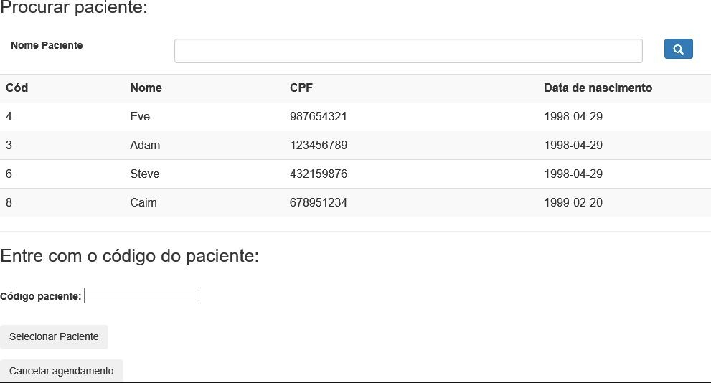

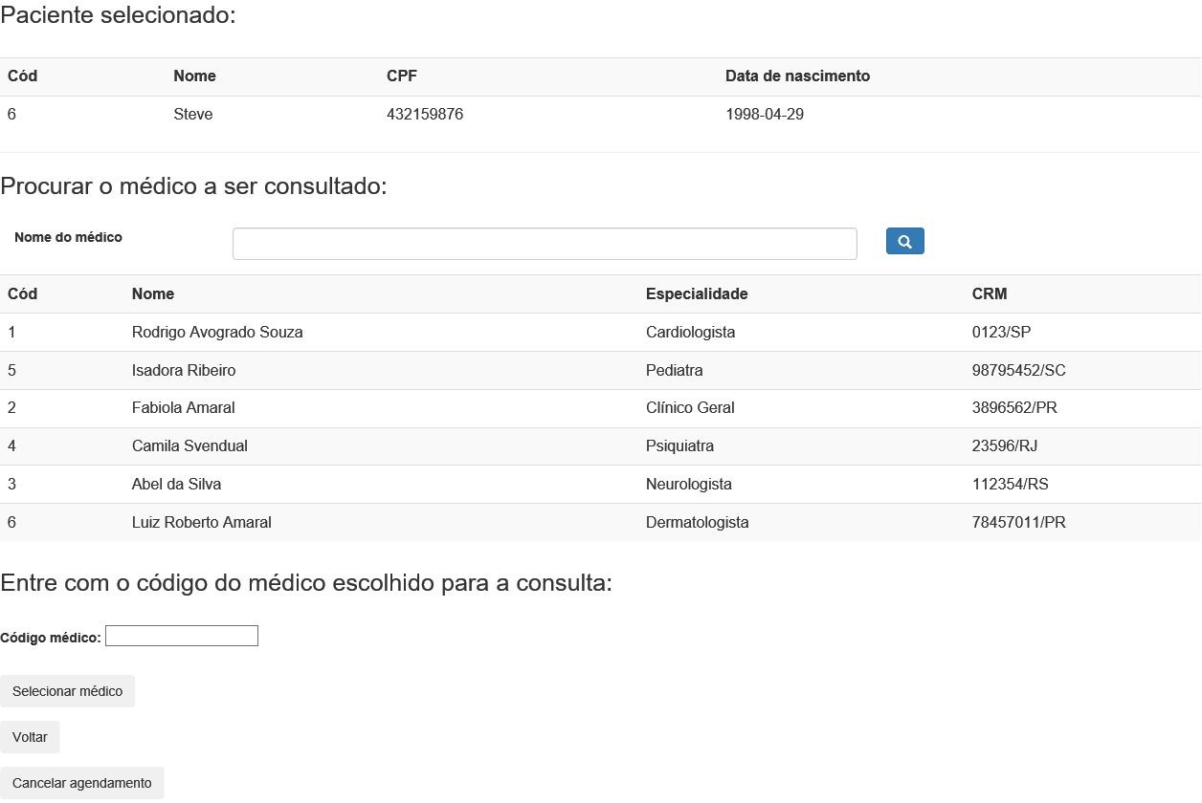**Tela referente ao cenário 3.2:**

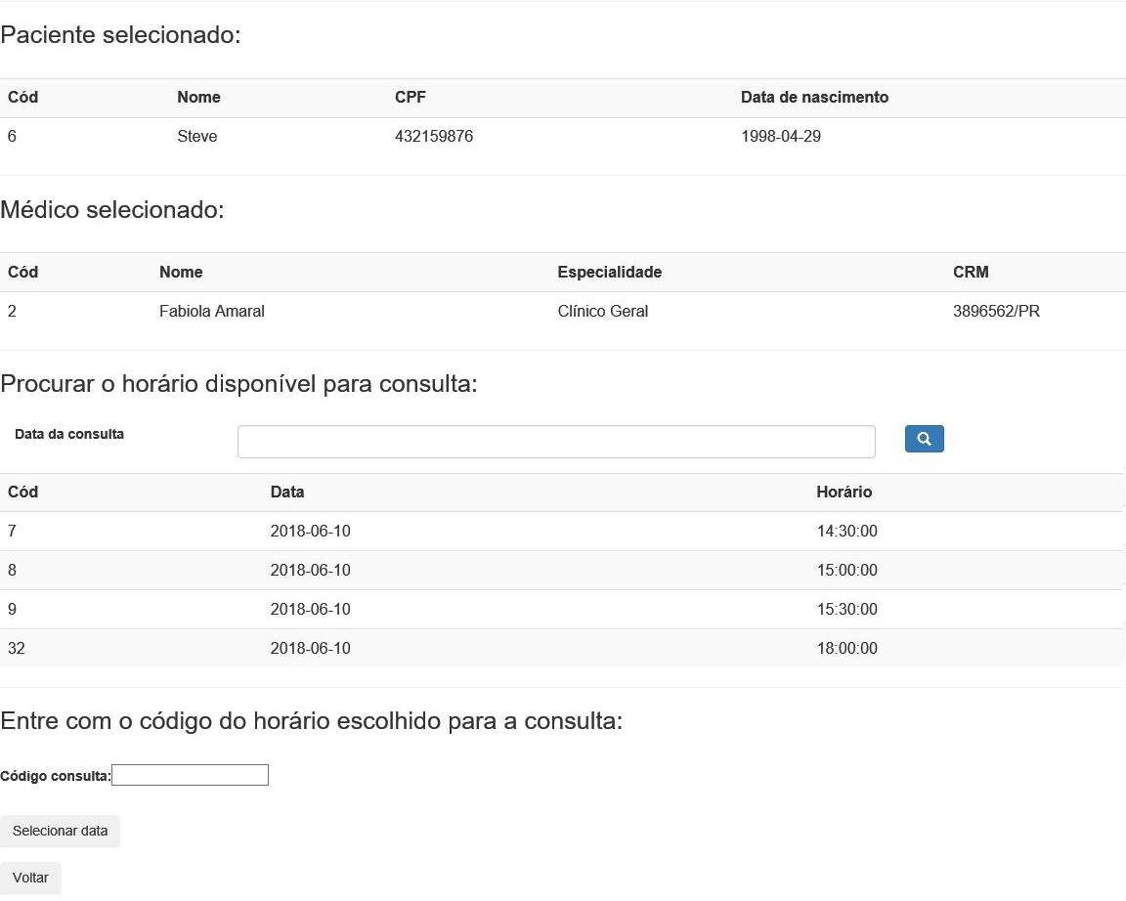**Tela referente ao cenário 3.3:**

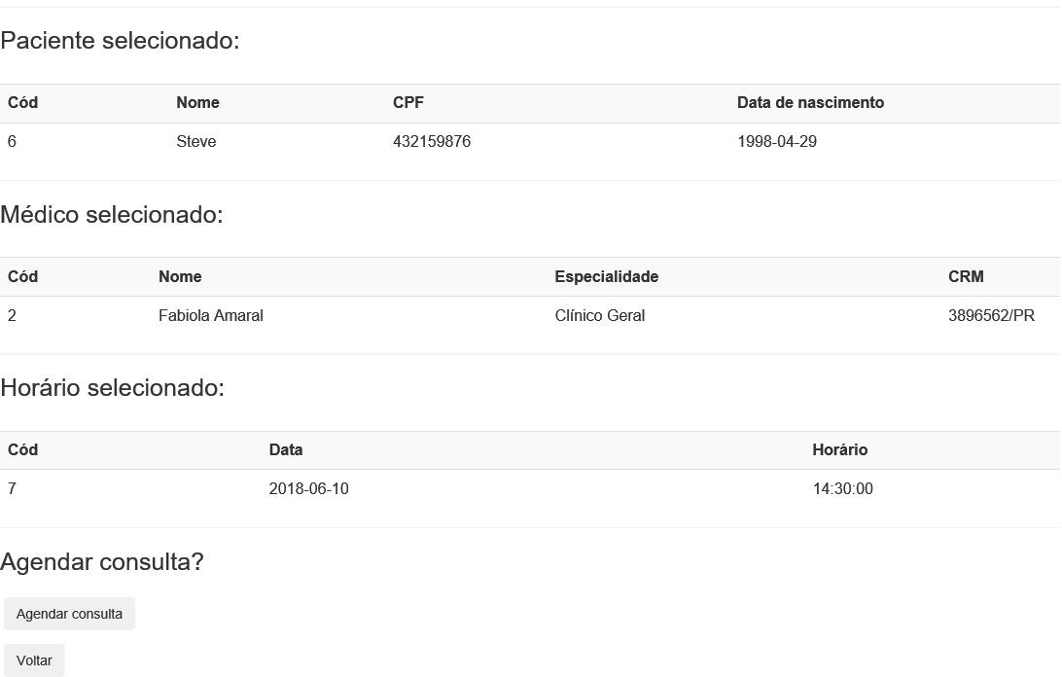**Tela referente ao cenário 3.4:**

**Tela referente ao cenário 3.5:**

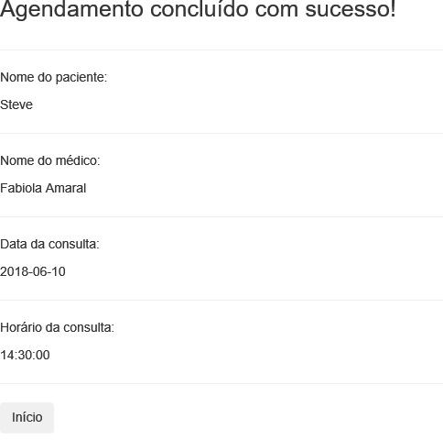

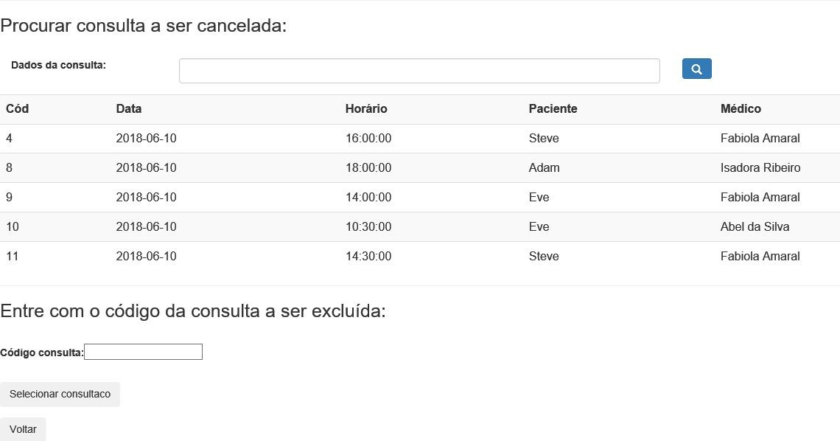**Tela referente ao cenário 3.6:**

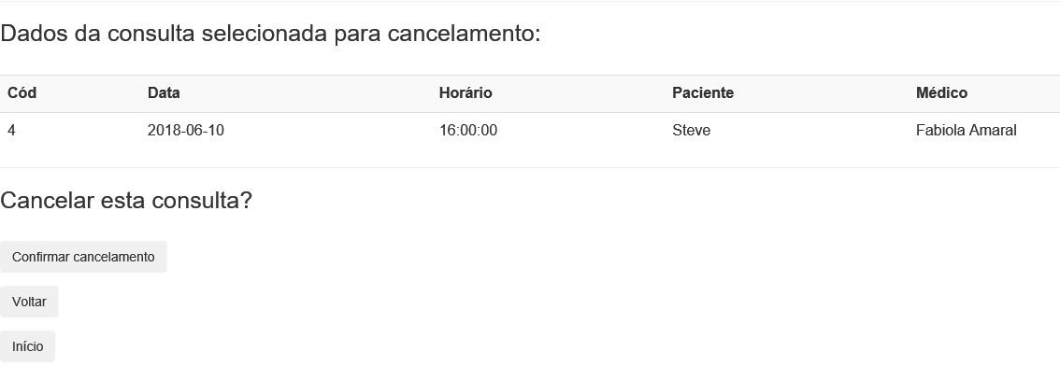**Tela referente ao cenário 3.7:**

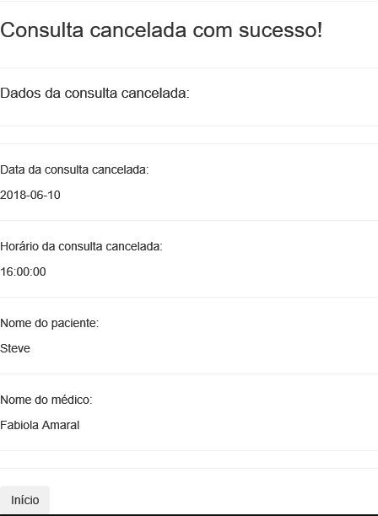**Tela referente ao cenário 3.8:**

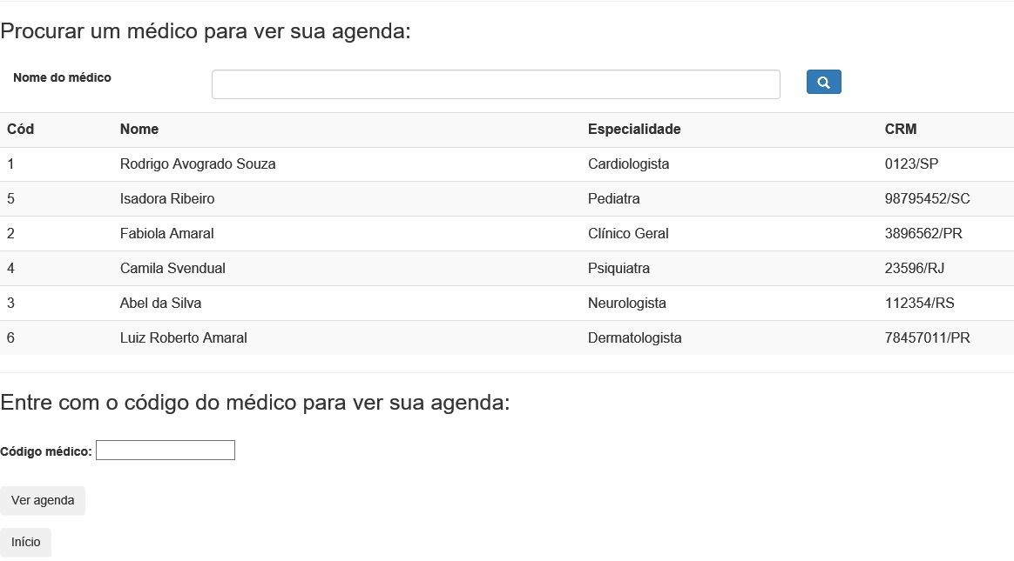**Tabela referente ao cenário 3.9:**

**Tabela referente ao cenário 3.10:**

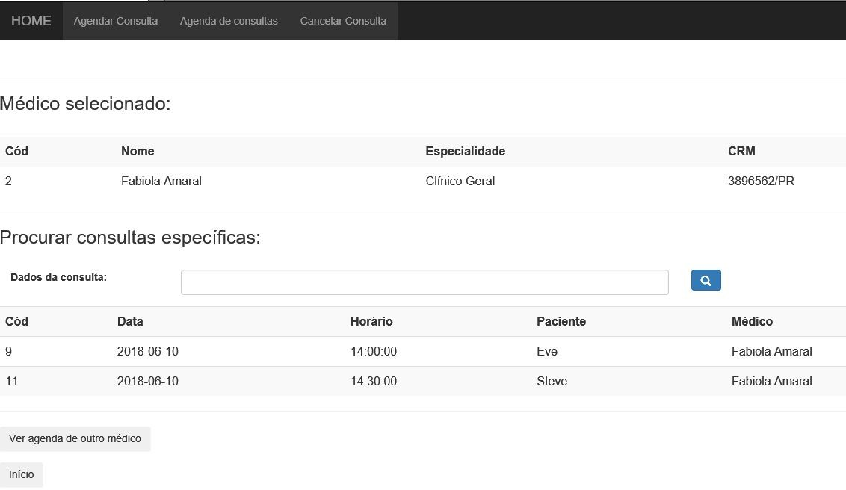

**Caso de Uso 06 Título Caso de Uso:** Inserir Informações na consulta

# Objetivo

Inserir informações na consulta .

# Pré-Condições

O ator funcionário, médico e paciente devem estar cadastrado no sistema

# Fluxos do caso de uso

Este caso de uso permite que o usuário possa:

* 1. *Inserir informações durante a consulta sobre o paciente*

# Cenário do Paciente Visualizar Prontuário.

* + - *O ator seleciona a consulta que está realizando, com o paciente e horário correspondente;*
    - *O sistema solicita ao ator*
    - *peso atual*
    - *Altura*
    - *pressão arterial*
    - *motivo da consulta*
    - *código da doença*
    - *solicitar remédio fluxo alternativo 4.1*
    - *solicitar Exame fluxo alternativo 4.2*

Após validado:

* + - *O sistema cadastra uma consulta realizada .*
  1. **cenário *solicitar remédios***
* *O ator seleciona solicitar Remédio*
* *O sistema exibe um popup com os campos :*
* *Data Remédio*
* *Nome do Remédio*

# Cenário Solicitar exame ao paciente

* *O ator seleciona solicitar exame*

O sistema exibe um popup com os campos :

* *Data exame*
* *Tipo Exame (select)*
* Urgente (rádio)
* *Mais um link para solicitar outro exame Após:*
* *O sistema exibe solicita os exames ao paciente.*

# Observações Gerais

O médico deve adicionar informações a consulta apenas durante a consulta.

1. **Pós-condições**

Volta à tela inicial do sistema.

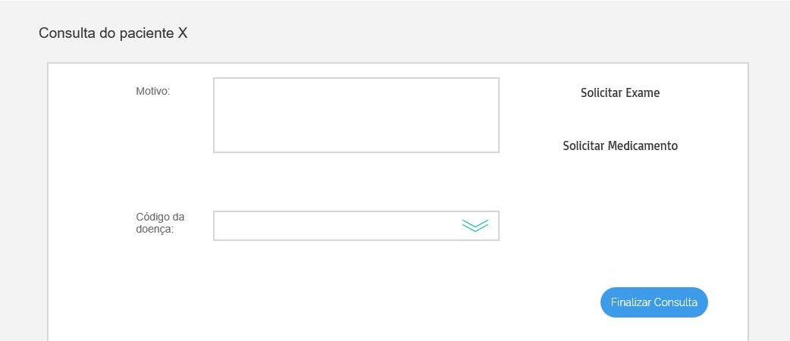

# Caso de Uso 07

**Título Caso de Uso:** Anexar exames

# Objetivo

Anexar os exames feitos a consulta.

# Pré-Condições

O ator funcionário, médico e paciente devem estar cadastrado no sistema

# Fluxos do caso de uso

* + Paciente anexa exames a consulta
  1. **Cenário Paciente anexar exames a consulta**
     + *O ator seleciona prontuário*
     + *O sistema abre uma tela todas realizadas, na consulta estão todos os exames solicitados com um link anexar*
     + *O ator clica em anexar*
     + *O sistema mostra na tela um buscador de arquivos*
     + *O ator escolhe o arquivo referente ao exame*
     + *O sistema já libera essa informação no prontuário do paciente. Em caso de exames marcados como urgentes , o sistema exibe uma notificação para o médico dizendo, o exame do paciente X solicitado já está disponível no prontuário.*

# Observações Gerais

O paciente só tem acesso ao sistema depois de cadastrado.

# Pós-condições

Permanece na tela de prontuário.

# Caso de Uso 08

**Título Caso de Uso:** Manter médico

# Objetivo

Este inclui, cadastrar, alterar, excluir e listar todos os médicos

1. **Pré-Condições**

O ator do tipo atendente deve estar cadastrado no sistema.

# Fluxos do caso de uso

Este caso de uso permite que o ator possa:

* 1. *Cadastrar* médico
  2. *Editar* médico
  3. *Listar* médico
  4. *Excluir* médico
  5. **Cenário Realizar Cadastro de** Funcionário**s**
     + *O usuário seleciona o botão de novo* médico
* *O sistema pede ao ator* médico *que informe:*
* *CPF*
* *Nome*
* *RG*
* *Data de nascimento*
* *Endereço*
* *CEP*
* *Telefone celular*
* *Telefone casa (opcional)*
* *Email*
* *Senha (gerada e vai para o email do atendente)*
* *Um botão de salvar e um de Cancelar.*
* *ao confirmar abre um popup*
* *um botão para adicionar especialidade*
* *um campo para inserção do CRM do médico*

O usuário, uma vez informado,

Com estas informações o sistema realiza as seguintes validações:

* *Verifica se o cpf informado é válido [E01]*
* *Verifica se o RG informado é válido [E02]*
* *Verifica se já não existe o CPF informado cadastrado, caso exista, exibe uma mensagem de que o Cpf já está no sistema [fluxo alternativo 4.1]*
* *Verifica se já não existe o RG informado cadastrado. [fluxo alternativo 4.1]*

Após validado:

* *O sistema registra o atendente no banco de dados*
* *O sistema cria uma conta de acesso para o atendente no qual faz login por uma conta de email.*

# Cenário Realizar Listagem de funcionários

* *O usuário seleciona no menu atendente O sistema exibe*
* *Um filtro de cargo*
* *Uma lista com o nome de todos os funcionários cadastrado com o botão de excluir fluxo de caso de uso 3.4*
  1. **Cenário Realizar Edição de** *atendente*
* *O ator clica em cima do nome do* médico
* *O sistema abre uma tela como o cenário de caso de uso 3.1 com todos os dados preenchidos e permite a edição de todos os campos exceto cpf e RG e CRM.*
* *O ator edita os campos que desejar e selecione alterar*
* *O sistema exibe uma mensagem pedindo se o ator tem certeza que deseja alterar, um botão de sim e um de fechar popup*
* *O ator clica em sim*
* *O sistema edita as informações do* médico
  1. **cenário realizar exclusão de** *funcionário*
* *O ator clica em excluir* médico
* *O sistema exibe um popup informando o nome do médico com a pergunta se tem certeza que deseja excluir, um botão de sim um de fechar popup.*
* *O usuário seleciona sim*
* *O sistema exclui o* médico

# Fluxo Alternativo (opcional)

* 1. ***Fluxo alternativo 1* :** *O sistema verificou que o CPF ou RG já está cadastrado*
     + *O sistema verifica se o nome que está tentando cadastrar é o mesmo do CPF ou RG que já está no sistema*
     + *O sistema abre o fluxo de caso de uso de realizar edição 3.3, para o atendente inserir os novos dados do* médico

# Lista de exceções

Referências e especificação de tratamento para cada exceção documentada.

[E01]- Não havendo registro de CPF por ser inválido,sistema exibe que o CPF não existe. [E02]- Não havendo registro de RG por ser inválido, o sistema exibe que o RG não existe [E03] - Se o CPF já está cadastrado, o sistema exibe que o CPF já existe e vai para fluxo 4.1 [E04] - O sistema verifica que o CRM já está cadastrado, Não é possível cadastrar este médico

# Observações Gerais

O médico só tem acesso ao sistema depois de cadastrado.

# Pós-condições

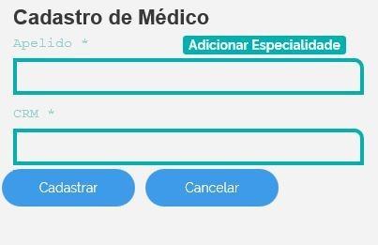Volta à tela inicial do sistema.



